

REPÚBLICA DOMINICANA



AÑO 20 24
MEMORIA
INSTITUCIONAL

DESARROLLO DE LA COMUNIDAD

MEMORIA
INSTITUCIONAL

AÑO 20 24

DESARROLLO DE LA COMUNIDAD

TABLA DE CONTENIDOS

Memoria Institucional 2024

1. RESUMEN EJECUTIVO 1
2. INFORMACIÓN INSTITUCIONAL 5
3. RESULTADOS MISIONALES 8
4. RESULTADOS DE LAS ÁREAS TRANSVERSALES Y DE APOYO 10
4.1. Desempeño Area Administrativa y Financiera 10
4.2. Desempeño de los Recursos Humanos 17
4.3. Desempeño de los Procesos Jurídicos 20
4.4. Desempeño de la tecnología 22
4.5. Desempeño del Sistema de Planificación y Desarrollo Institucional 24
4.6. Desempeño deo Area de Comunicaciones 26
5. SERVICIO AL CIUDADANO Y TRANSPARENCIA INSTITUCIONAL 32
5.1. Nivel de la satisfacción con el servicio 32
5.2. Nivel de cumplimiento acceso a la información 34
5.3. Resultado Sistema de Quejas, Reclamos y Sugerencias 34
5.4. Resultado mediciones del portal de transparencia 35
6. PROYECCIONES AL PRÓXIMO AÑO 36
7. ANEXOS 37
a) Matriz Logros Relevantes (Datos Cuantitativos) 37
b) Matriz de Gestión Presupuestaria. 38
c) Matriz de Principales Indicadores del POA. 39
d) Resumen Del Plan De Compras 40

RESUMEN EJECUTIVO

Memoria Institucional 2024

La Dirección General de Desarrollo de la Comunidad (DGDC) implementó una serie de acciones en 2024 que mejoraron significativamente las condiciones de vida de miles de personas en República Dominicana. En este periodo, la DGDC invirtió recursos ascendentes ha RD$ 188,973,442.11 al 29 de noviembre del presente, con el objetivo de reducir los niveles de pobreza extrema de personas residentes en las diferentes provincias del país, con el presupuesto designado a esta institución. Con esta inversión se impactó de manera directa a 204,929 personas, de manera indirecta a 35,660 para un total de 242,031 personas en el año 2024 y 58,030 familias de 621 comunidades rurales de la República Dominicana.
En este mismo sentido, dicha inversión tuvo un impacto positivo para los ciudadanos que viven en condiciones vulnerables de la República Dominicana y que fueron beneficiados por uno de los programas que está ejecutando la DGDC en el 2024, en colaboración con las instituciones que sean establecidos convenios. La DGDC invirtió aproximadamente RD$ 780.78 por cada ciudadano en dicho año, con esta inversión se logró, hasta la fecha, alcanzar el 77.19% de las metas propuestas, en base al presupuesto vigente para este 2024. La DGDC obtuvo una puntuación promedio de 93% en la Evaluación del Índice de Gestión Presupuestaria durante el año 2024.
Se destaca que, estos programas se realizaron a través de las acciones integrales del Plan Nacional de Desarrollo Comunitario Sostenible que se despliegan de sus 29 líneas de acción comunitarias y sociales, estas acciones se implementaron a través de los seis ejes estratégicos de desarrollo comunitario de la DGDC que son: Organización Comunitaria, Educación, Asistencia Social Comunitaria, Infraestructura, Centro de Desarrollo Integral-CDI (Yamasá, Monte Plata).
Los programas ejecutados por la DGDC en comunidades rurales y suburbanas en condiciones de pobreza extrema fueron operativos de fumigación, operativo de reparto de agua gratuita, operativos de entregas de colchones y mosquiteros, operativos de limpiezas cañadas, ríos y playas, entrega de alimentos crudos y cocidos a familias que viven en condiciones de vulnerabilidad, correspondientes a las actividades de Asistencia social comunitaria obras de infraestructura, prevención y saneamiento. Estos operativos tuvieron una inversión de RD$ 107,887,835.05, en el año 2024, la cantidad de beneficiados fue 145,218 personas impactando 371 comunidades. En Servicio de atención médica en la comunidad (primaria y preventiva) una inversión de RD$ 81,085,607.06 en se beneficiaron 96,813 personas en 247 comunidades.
Además, se implementaron programas educativos de diversas áreas de formación técnico-vocacional, y actividades deportivas y culturales que beneficiaron a la cantidad de 103,713 personas con una inversión de RD$ 1,236,015.00 en 21 comunidades. De igual manera se construyeron 8 obras de infraestructuras comunitarias que en este año se ejecutó un pago de cubicación ascendente a RD$ 7,065,975.32 pesos, impactando a 25 comunidades.
Por último, la DGDC realizó encuentros de fortalecimiento y acampamiento con organizaciones comunitarias de diversas provincias del país impactando a 1,632 personas. También se realizaron actividades para mejorar los procesos a lo interno de la DGDC para la mejora de continúa impactando a 604 personas con una inversión de RD$1,132,717.00.
Estos programas de desarrollo comunitario la DGDC le implemento en las provincias de La Romana Quisqueya, San Pedro de Macorís en brisas del este barrio José Blanchy, Las Matas de Farfán, Comunidad Vista del valle en el municipio San Francisco de Macorís, Parroquia Jesús Maestro en el distrito nacional, Comunidad la Malena en el municipio boca chica, centro comunal de castillo, San francisco de Jacagua, el paraje la reforma, distrito municipal agua santa del Yuna, El cacique en Monción, Municipio Pimentel, Barrios los molondrones, La cueva abajo, El firme en el municipio castillo de la Provincia Duarte, En el municipio de cambita garabitos, San José del Kilómetro 7 de la Avenida Independencia en el Distrito Nacional, Abarcó los sectores Maquiteria, El Molino de la Charles de Gaulle en Santo Domingo Este, Guayacanes, Restauración, Los Callejones, La Pizarra del Play en el Municipio San Pedro de Macorís, Las comunidades Nueva Esperanza, Canal de Berma, Amor y Paz, El Limpio, en la Provincia Sánchez Ramírez, Municipio de Yamasá, provincia Monte Plata, En la comunidad de La Cuaba, en el Municipio de Neyba, Provincia Bahoruco, Sector La Paz del Barrio Los Suizos, Distrito Municipal Quita Sueño, Municipio Haina, Sector Simón Bolívar en el Distrito Nacional, Provincia Santiago Rodríguez, Municipio de San José de Los Llanos, Provincia San Pedro de Macorís, Municipio cabecera, Santa Bárbara de Samaná, Sectores del Municipio Navarrete, Provincia Santiago, Sectores; La Altagracia, Santiago de los Caballeros, Santo Domingo, Sánchez Ramírez, San Cristóbal, la Vega, San Pedro de Macorís, Santiago Rodríguez, San Francisco de Macorís , Hato Mayor, Barahona, Monte Cristi, Monte Plata, Elías Piña, Bahoruco, Independencia, La Romana, El Seibo, Valverde, La Altagracia, Da jabón, Espaillat, Hermana Mirabal, María Trinidad Sánchez, Peravia, Samaná, San Juan de la Maguana, Villa Esfuerzo, La Toronja, Los Alcarrizos, Sectores el Almirante, Villa Liberación, Municipio Nigua en San Cristóbal, El barrio lava pie en San Cristóbal, Los molinos en la charles de Gaulle, La Romana villa San Carlos,
Con esto se logró alcanzar la meta anual de mejorar la calidad de vida de más de 197,310 beneficiarios directos e indirectos. La calidad de las relaciones con la comunidad es la clave del éxito o el fracaso de un proyecto, lograr y mantener el apoyo comunitario es un factor fundamental para su viabilidad a largo plazo.

INFORMACIÓN INSTITUCIONAL

Memoria Institucional 2024

  - Marco Filosófico Institucional
La DGDC es una organización gubernamental creada en 1962, anunciada como parte de las estrategias del Estado para combatir la pobreza extrema que tradicionalmente ha afectado a una porción significativa de la población dominicana.

- Misión
Lograr el desarrollo integral y la organización de las comunidades, priorizando las de pobreza extrema con la participación activa de sus actores sociales.

- Visión
Ser reconocida por la dedicación y efectividad en el desarrollo comunitario, logrando la más alta admiración y estima de la sociedad dominicana y la comunidad internacional.

- Valores
Libertad, justicia, equidad, solidaridad, neutralidad, honestidad, respeto a la naturaleza y responsabilidad compartida libertad, justicia, equidad, solidaridad, neutralidad, honestidad, respeto a la naturaleza y responsabilidad compartida.

  - Base Legal
La Dirección General de Desarrollo de la Comunidad fue creada mediante la Ley No. 676, del 22 de marzo de 1965, Gaceta Oficial No. 8935, de fecha 7de abril de 1965.
El decreto No. 689, del 26 de noviembre de 1965, Gaceta Oficial No. 9115 de fecha 30 de noviembre de 1966, aprueba el Reglamento Interno de la Dirección General de Desarrollo de la Comunidad.

  - Estructura Organizativa
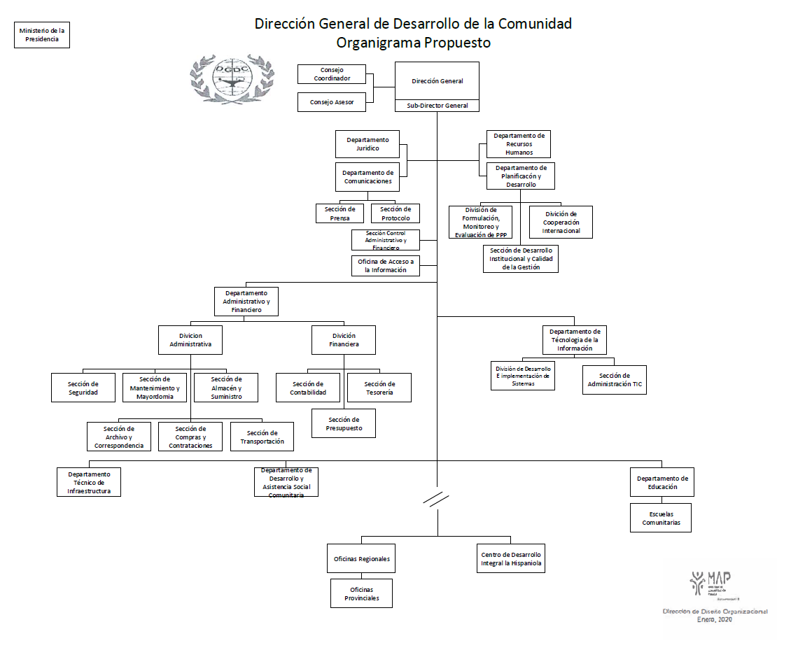

  - Planificación Estratégica
La Planificación Estratégica de la DGDC en el año 2023, estuvo enfocada en los siguientes aspectos:
1- Diseñar e implementar una estrategia de comunicación para posicionar a la institución rectora del desarrollo comunitario del gobierno central.
2- Diseñar e implementar una estrategia de cohesión social, con la finalidad de que la institución implemente los programas de la mano de las organizaciones comunitarias de la República Dominicana.
3- Diseñar e implementar planes, programas y proyectos para poder incrementar los estandares de calidad de nuestros servicios para los ciudadano/clientes.
4- Diseñar e implementar programas para el fortalecimiento institucional.

RESULTADOS MISIONALES

Memoria Institucional 2024

Relación de las acciones ejecutadas por la DGDC en el 2024:
Vinculación directa y permanente con 43 organizaciones comunitarias y de base de 30 provincias del país, de las cuales se beneficiaron en este año de manera directa a 163,282 personas.
Con las Implementaciones de acciones de asistencia social, se han beneficiaron de manera directa e indirectamente 145,218 personas de diferentes provincias del país. operativos tuvieron una inversión de RD$ 107,887,835.05, en el año 2024,
Implementación de las acciones educativas y formativas, de las cuales se beneficiaron de manera directa personas 1,907 con una inversión de RD$ 1,618,802.28 en 15 comunidades de diferentes provincias del país. Tambien se inaguro la escuela de Joyeria y Orfebreria Artesanal en la Zona Colonia, se invirtio un monto de RD$ 935,216.00 para su buen funcionamiento.
Construcción de 8 obras de infraestructuras, donde se encuentran la Reparación de Viviendas en los Alcarrizos, Saneamiento de Cañadas, Remozamiento centros deportivos, recuperacion de Pozo en Hato Mayor, la terminación de la Funeraria las Uvas, el Remozamiento del Centro comunal, la construcción de la Capilla Azlor y la Capilla Maria Madre San Fco, con un monto ejecutado de cubicación ascendente a RD$ 7,065,975.32 pesos con un monto pendiente de pago por RD$ 581.526.69, impactando 30 comunidades del país.
Actividades para mejorar los procesos de fortalecimiento institucional a lo interno de la DGDC, de las cuales se beneficiaron 649 personas de manera directa.
El total de beneficiados directos de los servicios que ofrece la DGDC, en este año fue 161,650 personas de manera directa y 35,660 personas de manera indirecta, estas personas beneficiarias fueron personas residentes de 611 comunidades y distintas provincias de la república dominicana.
La inversión total, en este semestre de la DGDC a través del Presupuesto Nacional fue de RD$ 188,973,442.11 al 29 de noviembre del 2024, para la implementación de las políticas de reducción de pobreza en las comunidades vulnerables que se impactaron en el referido periodo. con esta inversión se pudo disminuir los niveles de pobreza extremas de las poblaciones intervenidas, haciendo énfasis en el enfoque de cohesión social, como lo ha dispuesto el señor presidente de la república. Este monto representa el 77.19% del presupuesto del año asignado para este año a la DGDC.

RESULTADOS DE LAS ÁREAS TRANSVERSALES Y DE APOYO

Memoria Institucional 2024

Desempeño Area Administrativa y Financiera

Este departamento, es el encargado de revisar y evaluar la aplicación de los procesos establecidos y el sistema contable de la Institución, asesorando y velando para que las actividades administrativas y financieras se ajusten a las normas, políticas y leyes que rigen la entidad y los principios de contabilidad de aceptación general aprobadas. En ese sentido nuestras actividades fueron:
Revisión de expedientes para organizar su documentación y trámites, conforme a los procedimientos establecidos; entre estos: Conciliaciones Bancarias, Nómina de empleados, pagos ayudas económicas, compras de materiales, equipos, suministro y servicios y en sentido general, todo lo relacionado al desenvolvimiento y control financiero de la Institución.

PRESUPUESTO-ASIGNACION Y EJECUCION
Como Institución Centralizada el presupuesto vigente es de RD$243,938,551.00 (doscientos cuarenta y tres millones novecientos treinta y ocho mil quinientos cincuenta y uno con 00/100) , del cual a la fecha del presente se han programado cuotas por RD$$223,810,097.72 (doscientos veintitrés millones ochocientos diez mil noventa y siete con 72/100), incluyendo este monto las programaciones de nóminas y cargas fijas correspondiente al mes de diciembre, por 14,196,592.56 (catorce millones ciento noventa y seis mil quinientos novena y dos con 56/100). Este total de programación corresponde al 92% del presupuesto del año, proyectando realizar programaciones de cuotas, al 31 de diciembre por unos RD$20,128,453.28 (veinte millones ciento veintiocho mil cuatrocientos cincuenta y tres con 28/100); para una proyección total de programación y/o asignaciones de cuotas durante este 2024, de RD$243,938,551.00 (doscientos cuarenta y tres millones novecientos treinta y ocho mil quinientos cincuenta y uno con 00/100).
Del monto total programado, citado más arriba (RD$223,810,097.72), al momento de la elaboración de presente informe se han ejecutado el monto de RD$188,311,817.11(ciento ochenta y ocho millones trescientos once mil ochocientos diecisiete con 11/100), un 85% en base al total de programación desde enero a diciembre, y un 77%, en relación al presupuesto total aprobado.
Es importante señalar que, dentro de esta ejecución no se toma en consideración la cuota de sueldos y carga fija programada para el mes de diciembre de, RD$14,196,592, por tanto, la asignación y/o programación a considerar será en base a lo programado hasta la fecha del presente informe, mostrado de la manera siguiente:
- TOTAL PROGRAMADO 223,810,097.72
- Programacion diciembre 2024 14,196,592.56
- MONTO PROGRAMADO PARA EJECUCION A LA FECHA 209,613,505.16
- EJECUCION 188,973,442.11 90%

De las cuotas programadas, a la fecha del presente informe, existe un balance un balance disponible de ejecución de RD$21,301,688.05 (veintiún millones trescientos un mil seiscientos ochenta y ocho con 05/100), distribuidos entre los renglones de nóminas, regalía servicios básicos, así como correspondientes a montos comprometidos de compras y adquisiciones de bienes y servicios en procesos para devengar en; por tanto, con la ejecución de este monto, en la ejecución de la cuota programada para carga sueldos y carga fija en el mes de diciembre de RD$14,196,592.56, y el monto proyectado a programar de RD$20,128,453.28, planeamos una ejecución fondos al 31 del 100% del presupuesto.

RESUMEN
- MONTO EJECUTADO 188,311,817.11
- BALANCE PROGRAMADO PENDIENTE EJECUCION 20,640,063.05
- PROGRAMACION NOMINA Y CARGA FIJA DIC. 14,196,592.56
- PROYECCION DE PROGRAMACION NOV. DIC. 20,128,453.28
- PROYECCION EJECUCION 243,938,551.00

MOVIMIENTOS INTERNOS
Al momento de la elaboración de este informe, la DGDC, tuvo ingresos en mes de noviembre en la cuenta 010-500015-9 “NECESIDADES DIVERSAS”, mediante transferencia, por RD$4,500,000.00 (cuatro millones quinientos mil con 00/100), como apoyo presupuestario para reparación de viviendas y donación de electrodomésticos a personas de escasos recursos.
En cuanto a la cuenta 011-002008-1 “FONDO REPONIBLE DIRECCION GENERAL DESARROLLO DELA COMUNIDAD”, mediante la cual se maneja el fondo disponible de esta entidad, tuvo ingresos por RD$422,952.27 (cuatrocientos veintidós mil novecientos cincuenta y dos con 27/100), correspondientes transferencias por parte de la Tesorería Nacional, por conceptos de Regularizaciones de dicho Fondo, con una proyección de ingresos en esta cuenta al 31 de diciembre, de RD$153,378.00 (ciento cincuenta y tres mil trescientos setenta y ocho), referentes a dos regularizaciones de dicho fondos.
Los ingresos indicados precedentemente, adicionados a la disponibilidad bancaria al 01/01/2024, ascendente a RD$40,276.71 arroja un total recursos en cuentas durante el periodo de 01 diciembre al 29 noviembre de , RD$4,963,228.98 (cuatro millones novecientos sesenta y tres mil doscientos veintiocho mil con 98/100), de los cuales se realizaron débitos por un valor total de RD$484,221.79 (cuatrocientos ochenta y cuatro mil doscientos veintiuno con 79/100), para un 97% de ejecución de los balances internos (caja y/o banco).

DISPONIBILIDAD Y/O BALANCE INICIAL AL 01/0174/2024
Cuenta | Monto
010-500015-9 "Necesidades Diversas) | 0.00
011-002008-1 "Fondo disponible) | 40,276.71
TOTAL BALANCE INICIAL 01/04/2024 | 40,276.71

DETALLE DE INGRESOS Y DISPONIBILIDAD
Cuenta | Concepto | Fecha | Monto
010-5000015-9 "Necesidades Diversas" | Balance inicial | 01/01/2024 | -
 | Transferencia apoyo presupuestario | 22/11/2024 | 4,500,000.00
TOTAL NECESIDADES |  |  | 4,500,000.00
011-002008-1 "Fondo disponible" | Balance inicial | 01/01/2024 | 40,276.71
 | Ingresos | 01 enero al 29 nov. | 422,952,.27
TOTAL CREDITOS EN BANCO |  |  | 4,963,228.98

EJECUCION Y DISPONIBILIDAD
Cuentas | Total Disponible Trimestre | Movimientos | Conceptos | Disponibilidad al 29/11/2024
010-500015-9Necesidades Diversas | 4,500,000.00 |  |  | 4,500,00.00 -
011-002008-1 Fondo disponible | 463,228.98 | 398,719.15 | Cheques
011-002008-1 Fondo disponible | 463,228.98 | 2,472.44 | Débitos Comisiones bancarias
 |  | 401,191.59 | Disponibilidad | 62,037.39
Total disponibilidad en banco |  |  |  | 4,562,037.39

Al 31 de diciembre se proyecta la ejecución de los 4,500,000.00, transferidos por la presidencia como apoyo presupuestario, y RD$153,378.00 (ciento cincuenta y tres mil trescientos setenta y ocho), referentes a dos regularizaciones de dicho fondo para una estimación de egresos o débitos al 31 cierre del presente periodo fiscal de 5,054,569.59 (cinco millones cincuenta y cuatro mil quinientos sesenta y nueve con 59/100).
Como responsable de realizar las diligencias necesarias para la aprobación de los presupuestos de esta Dirección General de Desarrollo de la Comunidad, ante los organismos competentes, en este departamento Financiero elaboramos la programación anual de los recursos aprobados por DIGEPRES, durante el periodo correspondientes al presente informe, así como las modificaciones o ajustes presupuestarios necesarios, tanto para carga fija como la programación de los gastos operacionales, según las necesidades de la institución y conforme a las instrucciones recibidas, garantizando y cumpliendo el pago de las obligaciones contraídas por la DGDC, velando por la correcta distribución de las cuotas de compromiso, la oportuna ejecución de fondos así como por el fiel cumplimiento y aplicación de las normas y procedimientos establecidos para la ejecución de los recursos recibidos.

SECCIÓN DE COMPRAS
Resumen de procesos de compra
 | PROCESOS | CANTIDAD | MONTO TOTAL CONTRATADO
LPN | Licitación pública nacional | 0
PU | Procedimientos de urgencia | 0
CP | Comparativo de precio | 2 | 1,599,483.00
CM | Compras menores | 38 | 20,014,618.00
CD | Compras Debajo del Umbral | 80 | 8,985,150.00
PE | Procedimiento por Excepción | 32 | 1,541,280.00
Total General: |  |  | RD$32,140,531.00

Compras registradas según la clasificación de proveedores
Tipo de Proveedor | Subtotal
Mipymes | 9,868,975.00
Mipymes mujer | 10,128,569.00
Mediana empresa | 0
Gran empresa | 10,128,569.00
No clasificada | 0
Personas Físicas | 0
TOTAL | RD$32,140,531.00

SECCIÓN DE ALMACÉN
Esta sección se ha mantenido al día, de manera que puedan ser atendidas todas las requisiciones, para en mejor funcionamiento de la institución.
Durante este período se realizaron 56,053, acciones de entrada de materiales gastables, mobiliarios de oficina, repuestos y de construcción, entre otros. Se realizaron 68,412, salidas mediante requisiciones de los materiales en existencia en almacén, solicitados por los diferentes departamentos y oficinas regionales de esta Institución.
SECCIÓN DE ARCHIVO
Durante este periodo se recibió un total de 469 comunicaciones, a las cuales se les dió curso normal.
Esta sección, en este período, colaboró de manera efectiva con el departamento de Recursos Humanos, en la localización de expedientes para fines de certificaciones. También, emitió, en este período, un total de 9,525 copias, supliendo con estas, a todos los departamentos, secciones y unidades de la institución.

Desempeño de los Recursos Humanos

En nuestro Departamento de Recursos Humanos seguimos enfocados en elevar la puntuación del sistema de monitoreo para medir los niveles de desarrollo de la gestión pública (SISMAP).
Se completó la revisión aprobación del manual de inducción para el personal de nuevo ingreso, alineándolo con las mejores prácticas y estándares actuales.
Este manual garantiza que los colaboradores comprendan la misión, visión y valores de la institución desde su ingreso, facilitando su integración y desempeño.
Durante el año se ejecutaron 27 capacitaciones, diseñadas para atender necesidades de específicas de los servidores públicos. Estos programas abarcaron áreas técnicas, administrativas y de liderazgo, impactando positivamente en la calidad del servicio.
Se otorgan 83 certificaciones que reconocen formalmente las competencias adquiridas por los participantes, contribuyendo al desarrollo profesional y motivación de los colaborares.
Se dio continuidad al programa de acuerdo de desempeño institucional y competencias individuales, como herramienta para medir el rendimiento del personal no perteneciente a la carrera administrativa. Este enfoque fomenta la transparencia, el compromiso y la productividad en cada área de trabajo.
Distribución del Personal por Genero y Grupo Ocupacional

Análisis de Equidad Salarial

El análisis revela una diferencia salarial basada en la proporción de colaboradores por género y grupo ocupacional, lo que sugiere la necesidad de continuar promoviendo la equidad de género en la institución.
Actividades Administrativas y Gestión Interna

Estas cifras demuestran la capacidad del departamento para gestionar eficientemente las solicitudes y procesos administrativo durante el periodo.

Desempeño de los Procesos Jurídicos

- Renovación de contrato de alquiler (Félix Gerardo rodríguez rosa) 22-01-2024
- Adenda de contrato de alquiler (Zunilda Eugenia Labour Méndez) 22-01-2024
- Pago de valores, adeudados, desistimiento de acciones y derechos (maría Esther López) oficina universalista. 25-02-2024
- Pago de valores, adeudados, desistimiento de acciones y derechos (Wilmar Cabrera Pimentel entre otros) oficina universals.A.25-01-2024
- Dos (2) Renovaciones de alquiler (Marina del Carmen paulino) (Antonia morales) 06- 02-2024
- Formulario de asignación y entrega de vehículos de motor 08-02-2024
- Carta compromiso y acuerdo de servicio de jornaleros 13-02-2024
- Una adenda de aumento de alquiler de local (Nuris Luisa 20-02-2024)
- Una adenda a nombre de Zunilda 08/03/2024
- Recibo de descargo y finiquito Parco peralta 14/03/2024
- Renovación de alquiler de local 27/03/2024 (Oscar Emilio Irizarry Gómez)
- Adenda de (Antonia morales Eusebio) 26/03/2024
- Renovación de contrato de alquiler (Luis Alberto Martínez Rijo)04/04/2024
- Renovación de alquiler 15/05/2024 (Genaro Antonio Bueno Grullon)
- Renovación de alquiler 16/7/2024 (Fernando Moronta)
- Acta de apertura de sobres de oferta técnicas Constructora Rochisa SRL 25/07/2024
- Acuerdo de servicio de jornales 24/07/2024
- Carta compromiso Jornalero 24/07/2024
- ACTA DE APROVACION DEL INFORME PERICIAL DEFINITIVO DE EVALUACION DE OFERTAS TECNICAS. 06/08/2024
- Rescindido el contrato con Oscar Isarry
- Contrato de ejecución de obra la cañada del Seibó
- OCTUBRE 15 SALIO LA CERTIFICACION DE LA OBRA:
- MAMPOSTERIA EN MURO DE 8 Y SANEAMIENTO DE CAÑADA DE AGUAS NEGRA EN EL BARRIO VILLA HERMOSA DEL MUNICIPIO EL SEIBO
- RENOVACION DE CONTRATO DE ALQUILER 21 DE octubre de 2024
- JESUS MANUEL ESPINAL CALDERA / VALVERDE MAO
- Renovación contrato de alquiler 24/10/2024 (Jesús Manuel Espinal Caldera)
- Renovación de contrato alquiler 15/11/2024 (Félix Gerardo Rodríguez Rosa)
- Contrato de adjudicación copra de Jeepeta para uso de la Dirección General
- Cía. Adjudicada Santo Domingo Motors Compay, S.A. 20/11/2024
- Acuerdo Transaccional y Renuncia irrevocable con desistimiento de Acciones y Derechos (Caso laboral Ambrosio Rodríguez Séptimo 21/10/2024)

Desempeño de la tecnología

Este Departamento es el encargado de gestionar el mantenimiento preventivo y correctivo de los sistemas informáticos y de telecomunicaciones instaladas en la institución, asesorar en el manejo de software, configurar y habilitar las herramientas tecnológicas necesarias para potenciar el capital humano a que puedan ejecutar sus tareas eficientemente, el soporte físico y lógico de los sistemas de computación, velar por la integridad y seguridad de la información almacenada, Durante el periodo Enero – Junio 2024 se realizaron los siguientes proyectos y/o actividades:
- Se procedió con la adquisición de nuevos equipos para los usuarios de las áreas que más lo requerían, reemplazando así los equipos que ya están obsoletos y ayudando a eficientizar las labores de esas áreas.
- Se procedió con la adquisición de periféricos y accesorios para varios equipos de la institución eficientizando así el trabajo realizado en esos equipos.
- En el uso de las Tic e implementación Gobierno Electrónico el cual evalúa la disponibilidad y buen manejo de los recursos humanos y tecnológicos, así como la existencia de controles para una buena gestión de dichos recursos, el avance en la implementación de buenas prácticas de gobierno electrónico mediante el uso dado a los recursos humanos y tecnológicos disponibles; este departamento ha fortalecido cada uno de los pilares que sostienen esta medición, programando y gestionando nuevos proyectos para continuar aumentando el ranking de este índice que a su vez mejora infraestructura tecnología de la institución.
- Se estandarizo el portal de datos abiertos cumpliendo con los requisitos exigidos por la OGTIC y logrando la recertificación de la NORTIC A2.
- Se realizaron inspecciones y mantenimientos de rutinas en los equipos informáticos de los diferentes departamentos con el fin de evitar daños futuros.
- Se procedió a realizar las actualizaciones de los equipos que lo requerían, descontinuando así los sistemas operativos obsoletos y garantizando soluciones por parte del fabricante.
- Se ha brindado mantenimiento de programación correctivo a los sistemas de gestión interna (gestión financiera, gestión de nómina y gestión de almacén).
- Se procedió a renovar las licencias de antivirus y en conjunto se aplicaron mejores prácticas de seguridad según estándares recomendados por el fabricante.
- Se procedió a renovar las licencias del firewall y se aplicaron políticas de seguridad fortaleciendo nuestra red interna de datos.
- Capacitación del personal de tecnología con el objetivo de reforzar el desarrollo de sus funciones.
- Se ha brindado mantenimiento de programación correctivo a los sistemas de gestión interna (gestión financiera, gestión de nómina y gestión de almacén).

Desempeño del Sistema de Planificación y Desarrollo Institucional

Acogiendo la disposición del Ministerio de Administración Pública (MAP), la Dirección General de Desarrollo de la Comunidad, a través del departamento de Planificación y Desarrollo realizó la Encuesta Nacional de Satisfacción de la Calidad de los Servicios Públicos del año 2024, donde obtuvimos un 91 % de satisfacción ciudadana.
Nivel de impacto Físico-Financiero
enero-noviembre 2024
IMPACTO
A TRAVÉS DE LAS INTERVENCIONES DURAMENTE EL PERIODO ENERO- NOVIEMBRE SE CONTABILIZAN LAS SIGUIENTES INFORMACIONES:
- 621 Comunidades intervenidas
- 204,929 personas beneficiadas directas
- 35,660 personas beneficiadas indirectas
- 58,030 familias beneficiadas
- inversión DOP$ 188,973,442.11

- Resultados de las Normas Básicas de Control Interno (NOBACI)
Durante el 2024, el departamento de Planificación iniciamos el contacto para la implementación de las Normas Básicas de Control Interno (NOBACI), que a solicitud de la Contraloria General de la Republica Dominicana, se empezara a poner en practica a principio en enero del 2025. En este sentido, nos hemos enfocado en trabajar con el SISMAP en el cual hasta el momento contamos con una puntuación de 75.87 %, para que nos sirva de base para llevar a cabo la NOBACI.

- Resultados del sistema de calidad
En este año 2024, hemos realizamos nuestra autoevaluación para la mejora continua del Marco Común de Evaluación CAF, para mejorar la calidad de nuestros servicios y procesos que se llevan a cabo en esta institución. Realizamos nuestro primer informe de avances e implementaciones de este 2024, cargado en el sistema de monitoreo para medir los niveles de desarrollo de la gestión pública (SISMAP).
Cabe destacar que en este periodo estamos trabajando en la implementacion del sistema de nomina SASP y la continua actualización de nuestro Manual de procedimientos institucionales. Estamos trabajando en la creacion de politicas institucionales necesarios para el buen funcionamiento y desarrollo de esta DGDC.
Recibimos nuestra primera evaluacion de Carta compromiso al ciudadano, donde optuvimos una calificación de 98 puntos.

- Acciones para fortalecimiento Institucional
Enviamos el informe del Plan del clima institucional, en el primer trimestre del 2024, donde se realizaron acciones en base a los resultados que arrojo esta encuesta, con el fin de mejorar en el ambiente laboral para que nuestros servidores públicos, estas actividades ayudaron a que los servidores de esta DGDC se sentieran más identificar con nuestra filosofía institucional. Se volvio apalicar la encuesta del Clima Laboral para verificar el nivel de satisfaccion de nuestros clientes interno, y así, verificar que se esta cumpliendo con los objetivos organizacionales para nuestros servidores publicos.
En el mes de mayo de restructuro el SISTAP, creando un plan de mejora para la seguridad en el trabajo de esta DGDC, se realizaron actividades de capacitacion para los miembros y los servidores publicos que se encuentran cargados en el sistema de monitoreo para medir los niveles de desarrollo de la gestión pública (SISMAP).
Elaboramos el Plan Operativo Institucional (POA) del 2024, realizamos levantamientos para la creacion del Plan Estrategico institucional (PEI), y estamos impulsando un programa de capacitación con el INAP e INFOTEP para fortalecer las capacidades tecnico-profecional de nuestros servidores publicos.

- Resultados o Avances en la Implementación de las Políticas Transversales
Realizamos reuniones con las áreas sustantivas a fin de levantar el procedimiento de los distintos servicios institucionales, y la logística de los operativos realizados por la DGDC. De dichas reuniones salieron definidas las siguientes políticas y procedimientos:
- Manual de políticas de compensación y beneficios
- Política de Contribuciones Económicas y Patrocinios
- Manual de Políticas y Procedimientos para recepción de solicitudes y despachos de asistencias sociales (que responde a un manual de procedimientos misionales).
- Políticas de apropiación de fondos para personal
- Manual de políticas y procedimientos del área de Almacén.
- Manual de políticas y procedimientos de unidad de Compras y Contrataciones.
Todas estos manuales y politicas estan para la aprobacion y firma de nuestras maximas para el mes de enero de 2025.
- Resultados o Avances en la Implementación de la Evaluación de Desempeño Institucional
Se dio continuidad al programa de acuerdo de desempeño institucional y competencias individuales, como herramienta para medir el rendimiento del personal no perteneciente a la carrera administrativa y para poder lograr las metas instittucionales establecidas en el POA- 2024, con mayor exito.
Con base en los datos optenidos de concluir que los resultados alcanzados están por encima del promedio establecido, lo que demuestra que los Servidores Públicos están comprometidos con el logro de las metas establecidas, lo que contribuye a la tasa de cumplimiento del plan de acción anual (POA). Supera constantemente las expectativas y permite que la Institución avance para alcanzar sus metas y objetivos generales.
Se capacito a todos los encargados y personal de nuevo ingreso de esta DGDC, sobre como aliniar los acuerdos de desempeño con el POA-2025, como retroalimentacion para alcanzar los objetivos propuestos para ese año. Este enfoque fomenta la transparencia, el compromiso y la productividad en cada área de trabajo.

Desempeño deo Area de Comunicaciones

EL Departamento de Comunicaciones, Prensa y Relaciones Públicas es la unidad encargada de cubrir y difundir las actividades que realiza la institución para mantener informada a la opinión pública sobre el desarrollo de sus programas de trabajo, diseñar en coordinación con la Dirección General planes y políticas de comunicaciones, socializar sus ejecutorias con sus públicos interno y externo para crear y mantener una imagen institucional positiva frente a la sociedad.
En el año 2024 el Departamento de Comunicaciones ha continuado trabajando en esa dirección para seguir mejorando la imagen institucional de la DGDC frente a los públicos interno y externo, ejecutando acciones de interés para ambos y supervisando la correcta aplicación de las políticas comunicacionales, teniendo como eje fundamental la veracidad de los acontecimientos donde la entidad es protagonista.
Difusión de Actividades
Durante el año del 2024, el Departamento de Comunicaciones desarrolló una activa labor operativa tanto en la producción como en la colocación estratégica de información en los medios de información impresa, digital y electrónica.
En este año se produjeron 55 noticias relacionadas con actividades relacionadas con la institución. A continuación, colocamos los títulos de las noticias en las formas como fueron publicadas en los medios de comunicación, a fin de que se pueda constatar de ser necesario.

TITULOS DE NOTICIAS PUBICADAS EN MEDIOS DE COMUNICACIÓN
1 | Juramentan nueva directiva Asociación de Servidores Públicos de la DGDC.
2 | DGDC realiza extensa jornada médica y fumigación en las provincias Santo Domingo, San Pedro de Macorís y Duarte
3 | DGDC obtiene 100% en el indicador de gestión presupuestaria
4 | DGDC y el INAP inician programa “Cultura Patria” para promover y fortalecer los valores patrios RD
5 | DGDC conmemora el mes de la patria con depósito de ofrenda floral
6 | DGDC impacta con soluciones puntuales comunidades a nivel nacional
7 | Ministerio de Trabajo imparte charla al personal de la DGDC sobre “Sensibilización a Personas con Discapacidad”
8 | DGDC celebra el 62 aniversario de su fundación; resaltan logros institucionales
TITULOS DE NOTICIAS PUBICADAS EN MEDIOS DE COMUNICACIÓN
9 | .Ministerio de Trabajo imparte charla sobre "División de Atención a la Diversidad" al personal de la DGDC
10 | DGDC entrega Centro Comunal en Castillo, Provincia Duarte
11 | DGDC inaugura funeraria comunitaria en Las Uvas Provincia La Vega
12 | Cerca de 2 mil viviendas fueron fumigadas e higienizadas en varios sectores de la Provincia Santo Domingo
13 | Ministerio de Energía y Minas imparte charla sobre el uso racional de la energía al personal de la DGDC
14 | DGDC beneficia más de 2 mil familias con jornadas de fumigación en San Cristóbal y Santo Domingo
15 | Curso sobre "Inteligencia Emocional" impartido por el INFOTEP
16 | DGDC sigue unidad al plan “Ganémosle al Dengue” que puso en marcha el gobierno
17 | Juramentan nueva directiva Asociación de Servidores Públicos de la DGDC
18 | Personal de la DGDC recibe capacitación sobre "Técnicas de Las 5S" impartido por el INFOTEP
19 | INFOTEP imparte Curso-Taller sobre "Ortografía y Redacción" al personal de la DGDC
20 | AFPRESERVAS ofrece charla al personal de la DGDC, sobre Seguridad Social
21 | DGDC Celebra Semana de la Ética 2024
22 | DGDC recibe charla sobre proyecto
23 | Personal de la DGDC recibe charla sobre "VIH-SIDA"
24 | IDOPPRIL imparte charla sobre "Prevención de Riesgos Laborales" al personal de la DGDC
25 | DGDC inaugurara tres importantes obras comunitarias en los próximos días
26 | Carlos Modesto Guzmán Valerio, nuevo director general de la DGDC
TITULOS DE NOTICIAS PUBICADAS EN MEDIOS DE COMUNICACIÓN
27 | Modesto Guzmán asume como incúmbete de la Dirección General de Desarrollo de la Comunidad
28 | Dirección General de Desarrollo de la Comunidad acude en auxilio de familia con vivienda destruida
29 | Director General de Desarrollo de la Comunidad sostiene encuentro con embajador de China; busca trabajar juntos
30 | Director General de Desarrollo de la Comunidad busca apoyar terminación de escuela artística
31 | Director General Desarrollo de la Comunidad apoya proyectos en zonas vulnerables
32 | Desarrollo de la Comunidad anuncia remozamiento Centro Integral La Hispaniola en Yamasá
33 | Desarrollo de la Comunidad realiza operativo médico para colaboradores y familiares
34 | En día de la Salud Mental, director de Desarrollo de la Comunidad llama cuidarla
35 | Dirección General de Desarrollo de la Comunidad capacita mujeres en Haina
36 | Desarrollo de la Comunidad reabrirá escuela de orfebrería
37 | Director General Desarrollo de la Comunidad escucha necesidades de residentes
38 | Desarrollo de la Comunidad imparte charla sobre ¨Prevención y Concientización del Cáncer de Mama¨
39 | Desarrollo de la Comunidad realiza jornada médica en Santo Domingo Norte
41 | Desarrollo de la Comunidad apoya semana de la poesía
42 | Director Desarrollo de la Comunidad participa en actividades aniversario IDECOOP
43 | Desarrollo Comunidad lleva a orientación sobre cáncer mama
44 | Director Desarrollo de la Comunidad llama a fortalecer trabajo en zonas vulnerables
TITULOS DE NOTICIAS PUBICADAS EN MEDIOS DE COMUNICACIÓN
45 | Desarrollo de la Comunidad realiza jornada de asistencia social en Copey, Montecristi
46 | Gobierno supervisa avances de proyecto de acceso a agua con energía renovable en zonas rurales
47 | Dirección General de Desarrollo de la Comunidad entrega vivienda a familia en Los Alcarrizos
48 | Modesto Guzmán se reúne representantes municipales
49 | Desarrollo de la Comunidad lleva ayuda a Gaspar Hernández
50 | Director de Desarrollo de la Comunidad sostiene encuentros con representantes de San Juan
51 | Desarrollo de la Comunidad se une a jornada de SUPÉRATE
52 | Modesto Guzmán llama reflexionar sobre la violencia
53 | Director general socializa proyectos de desarrollo
54 | Director general continúa con encuentros en favor de comunidades
55 | Desarrollo de la Comunidad reabre escuela de orfebrería

El Comunitario
Durante el año 2024, el Departamento de Comunicaciones ha editado hasta el momento de la redacción de este informe, doce números de su vocero EL COMUNITARIO (Órgano de difusión interno de la DGDC), correspondientes a los meses de enero, febrero, marzo, abril, mayo, junio, julio, agosto, septiembre, octubre, noviembre y diciembre, destacando las principales actividades que desarrolla la Dirección General de Desarrollo de la Comunidad.
De manera electrónica, El Comunitario circula entre el personal de la institución y entre comunicadores, diplomáticos, entidades públicas y privadas que lo reciben cada mes.
Ambientación
En el área del Lobby correspondiente a la DGDC en la primera planta del edificio que alberga sus oficinas, el Departamento de Comunicaciones y Relaciones Públicas instaló un monitor donde se proyectan videos, textos y fotografías sobre las actividades de la institución, felicitaciones y fotos de los empleados que cumplen años y otras informaciones de interés para nuestros públicos.
Recorridos.
Como de costumbre, personal de Departamento de Comunicaciones estuvo acompañando durante estos doce meses a funcionarios de la DGDC en sus labores de supervisión, encuentros comunitarios, operativos sociales y otras actividades que se realizan en distintos puntos del territorio dominicano.

SERVICIO AL CIUDADANO Y TRANSPARENCIA INSTITUCIONAL

Memoria Institucional 2024

Acogiendo la disposición del Ministerio de Administración Pública la Dirección General de Desarrollo de la Comunidad, en conjunto con el Departamento de Planificación y Desarrollo se realizó la Encuesta Nacional de Satisfacción de la Calidad de los Servicios Públicos del Año 2024 con la finalidad de conocer las opiniones de los usuarios que han recibido los servicios que ofrece la DGDC, para determinar nuestras fortalezas y debilidades, y así poder seguir brindando un servicio de calidad a nuestro usuario.

Nivel de la satisfacción con el servicio

SERVICIOS ENCUESTADOS DE MANERA PRESENCIAL A CIUDADANOS/AS

Solicitud Infraestructuras y
Servicios Comunitarios

Solicitud de Información,
Capacitación y Educación

Solicitud Organización y
Gestión Comunitaria.

Medida General de cada Dimensión

Promedio de satisfacción

91.29%
Base: 100% de la muestra

Nivel de cumplimiento acceso a la información

En este Año 2024, en la Oficina de acceso a la información pública se han recibido un total de 24 solicitudes de información, donde el 99 % de las respuestas están dentro de los plazos establecidos, y el 1% se recurrió a la extensión del plazo de respuesta como lo indica la Ley No. 200-04 de Libre acceso a la información pública. El 99% de las solicitudes de información se realizaron a través del Portal Único de Acceso a la Información Pública (SAIP) y la línea 311.

Medio de solicitud | Recibidas | Pendientes
Física | 1 | 0
Electrónica | 24 | 0
311 | 9 | 0
Saip | 7 | 0
Otra | 0 | 0
Total | 41 | 0

Resultado Sistema de Quejas, Reclamos y Sugerencias

En este año 2024, hemos recibido 9 quejas y sugerencias a travez de la linea 311, donde respondimos según los plazos establecidos por la ley 200-04 y de parte de los usuarios de esta DGDC, no hemos recibido a través de nuestro buzón institucional ni Quejas y ni Sugerencias.

Resultado mediciones del portal de transparencia

Los resultados de las mediciones del portal de transparencia han sido muy favorables este semestre, como se muestra a continuación:

No. | Mes | Puntuación
1 | Enero | 98.74
2 | Febrero | 98.37
3 | Marzo | 97.37
4 | Abril | 100
5 | Mayo | 100
6 | Junio | 97.50
7 | Julio | 99.93
8 | Agosto | 98.74
9 | Septiembre | 94.86
10 | Octubre | 100
11 | Noviembre | Pendiente

PROYECCIONES AL PRÓXIMO AÑO

Memoria Institucional 2024

La Dirección General de Desarrollo de la Comunidad para el año 2025, proyecta impactar las comunidades vulnerables del país, a través del fomento y aplicación de del desarrollo sostenibles en las comunidades rurales y suburbanas en el territorio nacional, realizando un análisis diferencial de las mismas y así identificar los grupos etéreos para el control estadístico e identificación de impactos a mediano y largo plazo.
Esto se logrará implementando en comunidades vulnerables rurales y suburbanas, con programas de mejora de infraestructura, eventos culturales y recreativos, así mismo con programa de ayudas y donaciones a los más necesitados, apoyo a emprendedores y brindando servicios de asistencia agroindustrial de igual manera se realizaran operativos médicos, operativos de fumigación, limpiezas cañadas, jornadas educativas de diversas áreas de formación técnico-vocacional, enfocadas en el desarrollo comunitario de la República Dominicana.

ANEXOS

Memoria Institucional 2024

Producto / servicio | Enero | Febrero | Marzo | Abril | Mayo | Junio | Julio | Agosto | Septiembre |  | Octubre | Noviembre | Diciembre | Total  año 2024
Plan de desarrollo comunitario sostenible: reducción de pobreza extrema de familias y personas de comunidades rurales y urbana. | 13,082,753.04 | 15,920,583.95 | 18,261,665.95 | 16,792,900.06 | 18,535,196.42 | 17,177,802.77 | 24.508,464.36 | 14,046,908.88 | 12,179,884.30 | 16,561,265.87 |  | 21,906,016.51 | 76,106,026.97 | 242,838,550.97
Beneficiarios | 22,864 | 27,109 | 21,268 | 24,800 | 23,279 | 26,864 | 26,325 | 16,169 | 12,315 | 18,685 |  | 22,353 | 27, 876 | 269,907

Matriz Logros Relevantes (Datos Cuantitativos)
Corte al 26 de diciembre del 2024

Matriz de Gestión Presupuestaria.

Código Programa / Subprograma | Nombre del Programa | Asignación presupuestaria 2024 (RD$) | Ejecución 2024 (RD$) | Cantidad de Productos Generados por Programa | Índice de Ejecución % | Participación ejecución por programa (%)
13 | DESARROLLO SOCIAL COMUNITARIO | 242,838,551.00 | 188,311,817.11 | 1 | 77.5% | 77.5%
Totales |  | 242,838,551.00 | 188,311,817.11 | 1 | 77.5% | 77.5%

No. | Área | Producto | Nombre del  Indicador | Frecuencia | Línea  Base | Meta | Resultado | Porcentaje  de Avance
1 | RRHH | SISMAP | Cumplimiento SISMAP | Mensual | 60 | 100% | 76 % | 79.04 %
2 | Técnologia | ITICGE | Uso de TIC de Gobierno | Semestral | 60 | 100% | 39% | 39%
3 | OAI | Complemento de la Ley 200-04 | Portal SAIP | Mensual | 60 | 100% | 94% | 94%
4 | OAI | Complemento de la Ley 200-04 | Portal de Transparencia | Mensual | 60 | 100% | 95% | 98.55%
5 | Planificación y Financiero | SIGEF (IGP) | Satisfacción Ciudadana | Trimestral | 60 | 100% | 93% | 93%
6 | Compras | Contrataciones Publicas | USNCC | Semestral | 60 | 100% | 74% | 74%
7 | Financiero | SISANOC | SISNCC | Semestral | 60 | 100% | 81% | 81%
8 | Autoría | NOBACI | NOBACI | No Evaluado | No Evaluado | No Evaluado | No Evaluado | No Evaluado
9 | Financiero | SISANOC | Otros niveles del Gobierno | No Evaluado | No Evaluado | No Evaluado | No Evaluado | No Evaluado

Matriz de Principales Indicadores del POA.

Resumen Del Plan De Compras

DATOS DE CABECERA DEL PACC
MONTO ESTIMADO TOTAL |  | 69,520,621.87
MONTO TOTAL CONTRATADO |  | 40,465,628.00
CANTIDAD DE PROCESOS REGISTRADOS |  | 161
CAPITULO |  | 0201
SUB CAPITULO |  | 002
UNIDAD EJECUTORA |  | 0015
UNIDAD COMPRA DIRECCION GENERAL DE DESARROLLO DE LA COMUNIDAD
AÑO FISCAL |  | ENERO-DICIEMBRE 2024
FECHA APROBACION
MONTOS ESTIMADOS SEGÚN OBJETO DE CONTRATO
BIENES |  | 40,274,574.00
OBRAS |  | 1,599,483.00
SERVICIO |  | 38,915,582.00
MONTOS ESTIMADOS SEGÚN CLASIFICACION MIPYMES
MIPYME |  | 9,868,975.00
MI MUJER |  | 10,128,569.00
NO MIPYMES |  | 10,128,569.00
MONTO ESTIMADOS SEGÚN TIPO DE PROCEDIMIENTOS
COMPRAS POR DEBAJO DEL UMBRAL |  | 8,985,150.00
COMPRAS MENOR |  | 20,014,618.00
COMPRACION DE PRECIOS |  | 1,599,483.00
LICITACION PUBLICA INTERNACIONAL |  | N/A
LICITACION RESTRINGIDA |  | N/A
SORTEO DE OBRA |  | N/A
EXCEPCION-BIENES OSERVICIOS CON EXCLUSIVIDA |  | 1,541,280.00
EXCEPCION-CONSTRUCCION, INTALACION ADQUISICION DE OFICINA PARA EL SERVICIO EXTERIOR |  | N/A
ARTISTICA, O RESTAURACION DE MONUMENTOS HISTORICO |  | N/A
EXPCEPCION - PROVEEDOR UNICO |  | N/A
EXCEPCION - RESCISION DE CONTRTOS CUYA TERMINACION NO EXCEDA EL 40% DEL MONTO TOTAL DEL PROYECTO, OBRA O SERVICIO |  | N/A
COMPRA Y CONTRATACION DEL COMBUSTIBLES |  | N/A

Imágenes de Acciones realizadas por la DGDC en el 2024

Operativos de Fumigación
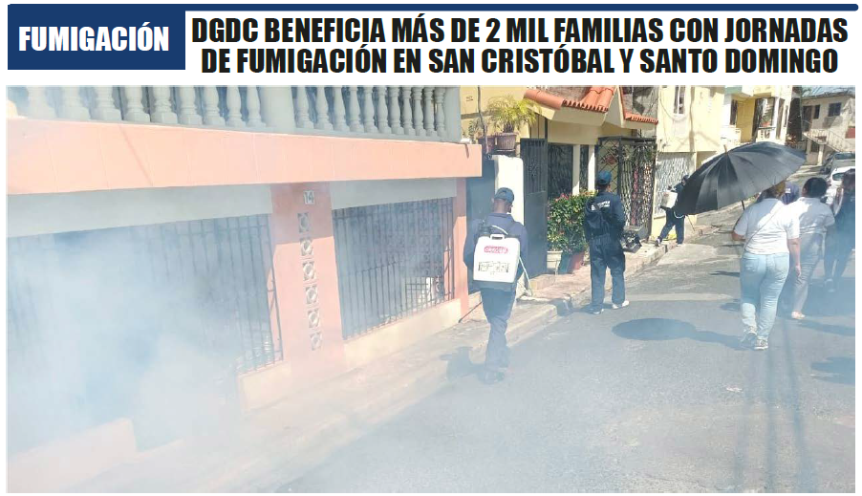
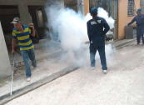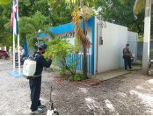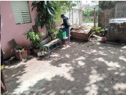

Capacitaciones
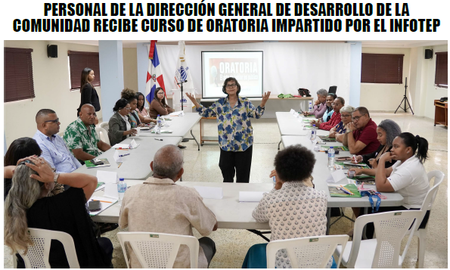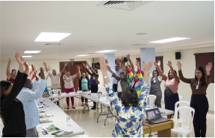

Infraestructura
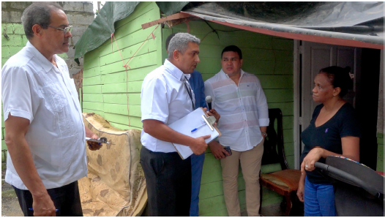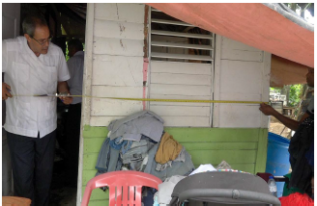
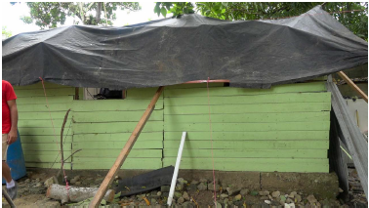

Operativos Médicos
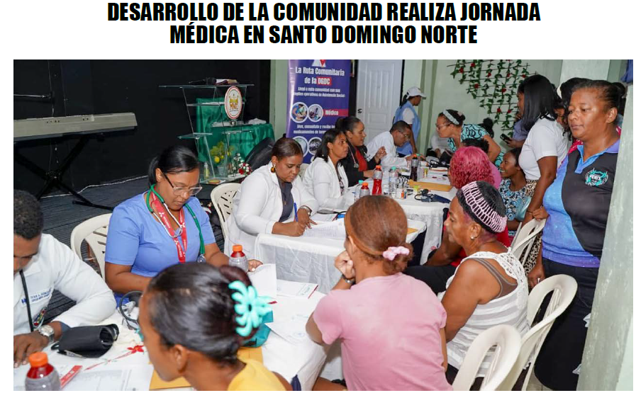
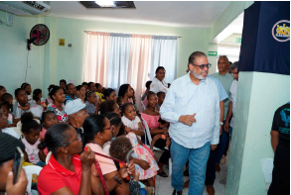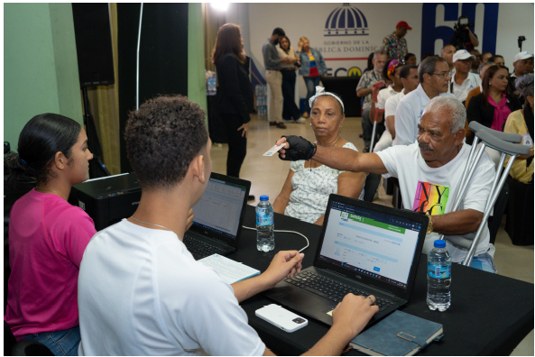
Donaciones
